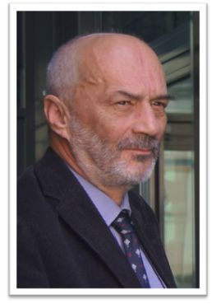

Zakres zadań i kompetencji w Polskiej Federacji Stowarzyszeń Rzeczoznawców Majątkowych:
- nadzór nad pracami Biura Federacji oraz kierowanie pracami Zarządu
i przewodzenie posiedzeniom Rady Krajowej Federacji,
- koordynowanie współpracy Federacji z otoczeniem zewnętrznym,
- współpraca z Komisją Arbitrażową,
- utrzymywanie bieżących kontaktów ze Stowarzyszeniami,
- współpraca w zakresie public relations.

Nota biograficzna

Absolwent Politechniki Warszawskiej na kierunku mechanika precyzyjna, studiów podyplomowych organizowanych przez Zrzeszenie Prawników Polskich i Uniwersytet Warszawski w zakresie restrukturyzacji przedsiębiorstw oraz studiów podyplomowych szacowania nieruchomości na Wydziale Inżynierii Lądowej Politechniki Warszawskiej. Po studiach magisterskich był pracownikiem naukowym, a następnie przedsiębiorcą działającym m.in. w branży fonograficznej oraz produkcji urządzeń optycznych i medycznych. W tej ostatniej dziedzinie opatentował kilka nowatorskich rozwiązań technicznych.
Z rynkiem nieruchomości związany od połowy lat 90 – tych. Uprawnienia rzeczoznawcy majątkowego uzyskał w 2000 roku. W latach 2009 – 2010 pracował jako ekspert w Banku Gospodarstwa Krajowego. Specjalizuje się w wycenach nieruchomości dla potrzeb zabezpieczenia wierzytelności, wycenach nieruchomości użytkowych i inwestycyjnych oraz wycenach maszyn i urządzeń. Zajmuje się również doradztwem w zakresie opłacalności inwestycji (zakupów) i pracuje w zespołach wyceniających przedsiębiorstwa. Jest wykładowcą na Politechnice Warszawskiej i kilku innych warszawskich uczelniach przygotowujących kandydatów do zawodu rzeczoznawcy majątkowego.
Od 2000 roku członek Warszawskiego Stowarzyszenia Rzeczoznawców Majątkowych, w latach 2002 – 2011 członek zarządu WSRM. W kadencji 2009 – 2012 pełnił funkcję Wiceprezydenta PFSRM zajmując się głównie standardami i procesami legislacyjnymi. Od 2007 r. członek Komisji Odpowiedzialności Zawodowej sekcji rzeczoznawców majątkowych działającej przy Ministerstwie Transportu, Budownictwa i Gospodarki Morskiej.
Żonaty, ma syna i córkę (pracują w dziedzinach odległych od nieruchomości). Jego hobby to żeglarstwo, kuchnia i literatura.

